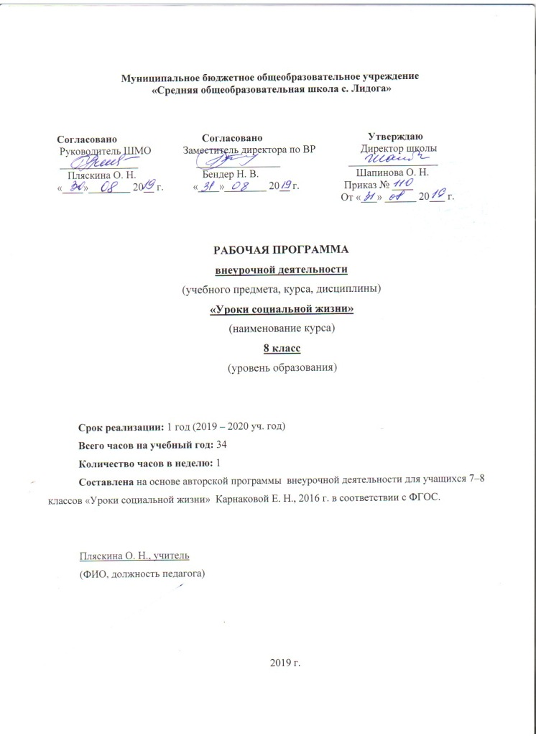

Содержание курса

Раздел 1 Мир общения подростка
- Мир общения подростка
- Зачем нужно знать и соблюдать правила поведения. Правовая ответственность подростка
- Моральный и нравственный мир подростка. Нравственные обязанности.
Раздел 2 Нормы жизни человека
- Нравственные нормы как правила поведения
- Я отвечаю за свои поступки
- Навыки безопасного поведения
- Нормы поведения дома.
- Законы школьной жизни
- Антисоциальные молодёжные группы
- Влияние на человека СМИ
- Искусство одеваться. Мода. Одежда в школе и дома.
- Поведение – основа общения
- Злость и агрессия
- Как бороться с конфликтами
- Ролевая игра “Вежливая просьба, вежливый отказ”.
- Культура общения с телом. Гигиена
- Виртуальное общение
Раздел 3 Жизнь в поликультурном обществе.
- Черты толерантной личности
- Толерантное общение
- Толерантность и межнациональные отношения
- Российский экспресс
Раздел 4 Человек и искусство.
- Жизнь человека в искусстве
- Красота – сестра добра и разума. (Живопись и поэзия).
- Как слушать музыку
- Музеи России: Третьяковская галерея (виртуальная экскурсия)
- Музеи России: Русский музей (Санкт-Петербург)
- Всему начало - любовь
Раздел 5 Человек и природа
- Природа, здоровье, привычки
- Поведение в лесу. Общение с природой.
- Охрана природы - твоя обязанность
- Мой вклад в сохранение природы
Раздел 6 Культурные традиции
- Защита проектов по теме «Воспитание и культурные традиции в странах мира»
- Культура речи, как основа воспитания
- Итоговое занятие «Кодекс поведения»
Учебно-тематический план

№ | Раздел | Всего  часов | Из них:
 |  |  | аудиторные | внеаудиторные
1  2  3  4  5  6 | Раздел 1 Мир общения подростка  Раздел 2 Нормы жизни человека  Раздел 3 Жизнь в поликультурном обществе.  Раздел 4 Человек и искусство.  Раздел 5 Человек и природа  Раздел 6 Культурные традиции | 3  14  4  6  4  3 | 2  8  2  4  1  2 | 1  6  2  2  3  1
 | Итого: | 34 | 19 | 15

Календарно-тематический план
 | Тема занятия | Всего  часов | Дата проведения | Время проведения | Формы организации занятий | Планируемые результаты  1 уровень – класс;  2 уровень – школа;  3 уровень - социум
1 | Раздел 1 Мир общения подростка  - Мир общения подростка  - Зачем нужно знать и соблюдать правила поведения. Правовая ответственность подростка  - Моральный и нравственный мир подростка. Нравственные обязанности.  Раздел 2 Нормы жизни человека  - Нравственные нормы как правила поведения  - Я отвечаю за свои поступки  - Навыки безопасного поведения  - Нормы поведения дома.  - Законы школьной жизни  - Антисоциальные молодёжные группы  - Влияние на человека СМИ  - Искусство одеваться. Мода. Одежда в школе и дома.  - Поведение – основа общения  - Злость и агрессия  - Как бороться с конфликтами  - Ролевая игра “Вежливая просьба, вежливый отказ”.  - Культура общения с телом. Гигиена  - Виртуальное общение  Раздел 3 Жизнь в поликультурном обществе.  - Черты толерантной личности  - Толерантное общение  - Толерантность и межнациональные отношения  - Российский экспресс  Раздел 4 Человек и искусство.  - Жизнь человека в искусстве  - Красота – сестра добра и разума. (Живопись и поэзия).  - Как слушать музыку  - Музеи России: Третьяковская галерея (виртуальная экскурсия)  - Музеи России: Русский музей (Санкт-Петербург)  - Всему начало - любовь  Раздел 5 Человек и природа  - Природа, здоровье, привычки  - Поведение в лесу. Общение с природой.  - Охрана природы - твоя обязанность  - Мой вклад в сохранение природы  Раздел 6 Культурные традиции  - Защита проектов по теме «Воспитание и культурные традиции в странах мира»  - Культура речи, как основа воспитания  - Итоговое занятие «Кодекс поведения» | 3  14  4  6  4  3 | 09.09  16.09  23.09  30.09  07.10  14.10  21.10  11.11  18.11  25.11  02.12  09.12  16.12  27.12  13.01  20.01  27.01  03.02  10.02  17.02  24.02  02.03  09.03  16.03  23.03  06. 04  13.04  20. 04  27.04  04.05  11.05  18.05 | 14-30  14-30  14-30  14-30  14-30  14-30  14-30  14-30  14-30  14-30  14-30  14-30  14-30  14-30  14-30  14-30  14-30  14-30  14-30  14-30  14-30  14-30  14-30  14-30  14-30  14-30  14-30  14-30  14-30  14-30  14-30  14-30  14-30  14-30 | Беседа  Правовой практикум  Круглый стол  Составление нравственного кодекса  Игра «вопросы по кругу»  Презентация проектов  Дискуссия  Ролевая игра «Модельное агентство»  Тренинг  Ролевая игра  Мастер – класс  Общение в соц. Сетях  Беседа  Ситуативные игры  Кейс  Виртуальное путешествие  Проекты  Проекты  Час музыки  Виртуальные экскурсии  Диспут  Кластер  Экскурсия в лес  Экологичес-кая газета  Экологический десант  Защита проектов  Круглый стол | 1 уровень: составление правил общения.  2 уровень: составление нравственного кодекса.  2 уровень:  проект «Законы школьной жизни»  3 уровень: составление сборника советов “Вежливая просьба, вежливый отказ”.  2 уровень:  стенгазета о толерантнос-ти  2 уровень: проекты об искусстве.  2 уровень: экологичес-кая газета  3 уровень:  экологический десант  2 уровень: проекты о семейных традициях, семейном воспитании

Результаты образования
- Способность принимать собственные решения, стремиться к осознанию собственных потребностей и целей.
- Умение определять личностную роль в обществе.
- Освоение социальных норм, правил поведения, ролей и форм социальной жизни в группах и сообществах.
- Формирование коммуникативной компетентности в общении и сотрудничестве со сверстниками, взрослыми в процессе образовательной, общественно-полезной, учебно-исследовательской, творческой деятельности.
- Формирование ценности здорового и безопасного образа жизни.
- Осознание значения семьи в жизни человека и общества, принятие ценности семейной жизни, уважительное и заботливое отношение к членам своей семьи.
- Формирование и развитие экологического мышления, умение применять его в познавательной, коммуникативной, социальной практике.
- Формирование и развитие компетентности в области использования информационно-коммуникационных технологий.
- Владение технологией решения конкретных проблем, как в ситуации игры, так и в ситуации моделирующей реальную деятельность.
- Освоение детьми технологии коллективного обсуждения и принятия решения.

